В любой поисковой системе вводим название урока.
Выбираем необходимое видео.

В окне понравившегося видео нажимаем .

Далее появится ссылка для копирования
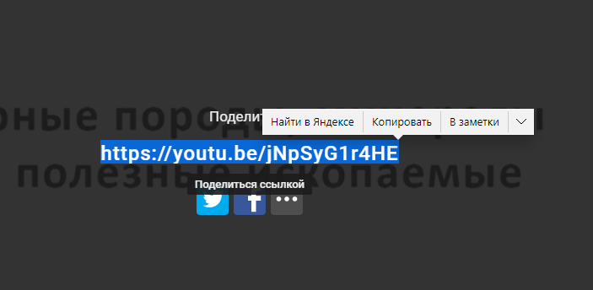
Ссылку скопировать и вставить в необходимый документ, например,MS Word.
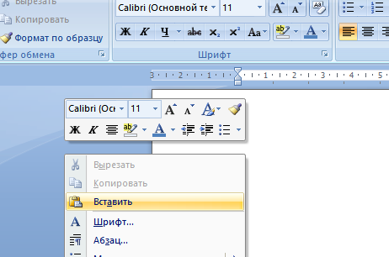
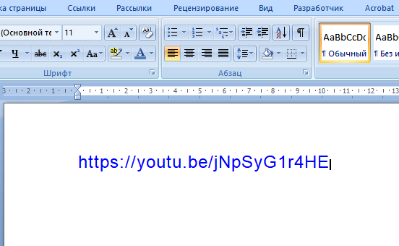

Ученики при открытии документа должны кликнуть по ссылке, удерживая CTRL.

